CORPORACIÓN EDUCACIONAL A&G
Colegio El Prado
Cooperativa nº 7029 – Pudahuel
Teléfonos: 227499500 - 227476072
www.colegioelprado.cl
direccioncolegioelprado@gmail.com
RBD: 24790-1
Profesor(a): Betzabe Henrique G.

GUIA DE APOYO N° 4 Ciencias Naturales 4º AÑO A

- OBJETIVO: (OA 7) Identificar estructuras del sistema nervioso y describir algunas de sus funciones, como conducción de información (médula espinal y nervios) y elaboración y control (cerebro).

ATIVIDADES: Lee las páginas 46 a 49 de tu texto de ciencias y responde tu guía de apoyo.

- Completa con la información solicitada.
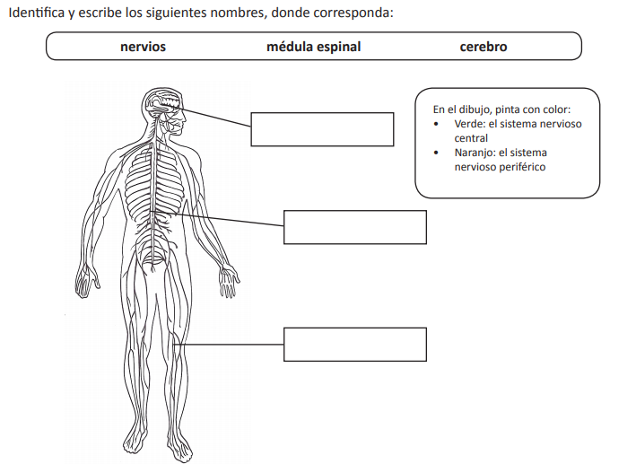
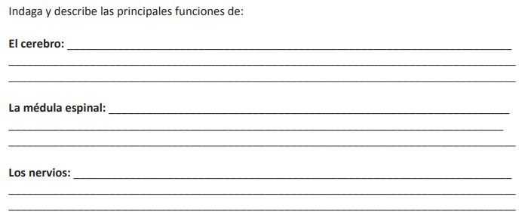
- Lee, piensa y responde.
- ¿Cual es una respuesta involuntaria?
R:________________________________________________________

- ¿Cuál es una respuesta voluntaria?
R:________________________________________________________
- Realiza un dibujo del recorrido realizado durante una respuesta involuntaria.

NOMBRE DEL ALUMNO/A ______________________________________

